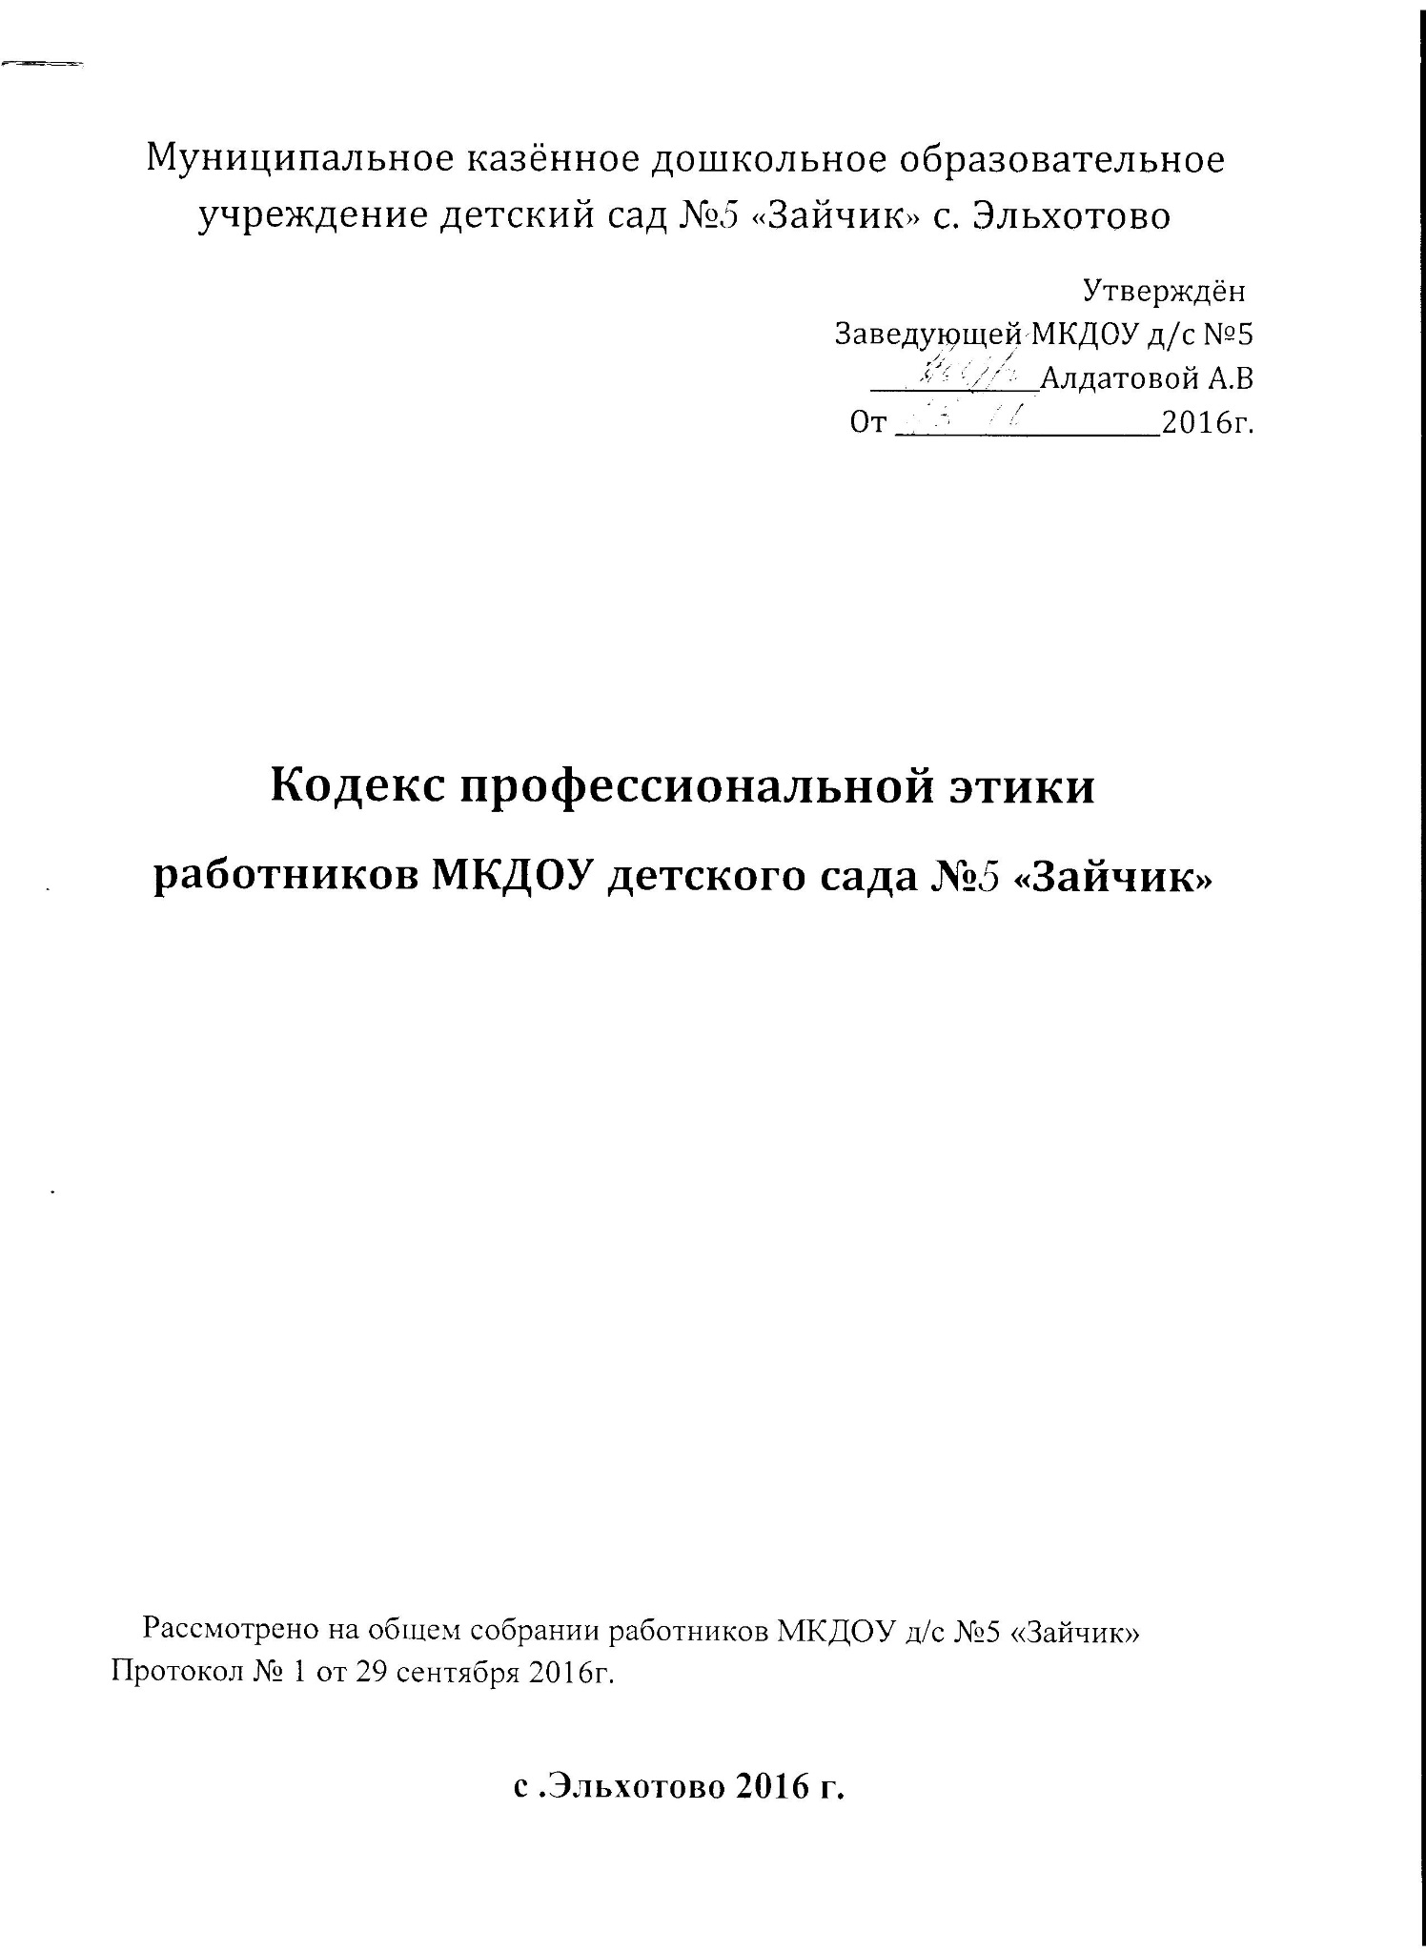

КОДЕКС
Этики и служебного поведения работников муниципального казённого дошкольного образовательного учреждения детского сада № 5 «Зайчик»
Данный кодекс этики и служебного поведения работников МКДОУ д/с №5 «Зайчик»с. Эльхотово Кировского района РСО-Алания ( далее кодекс) разработан в соответствии с положениями Конституции Российской Федерации, Трудового кодекса РФ, Федерального закона от 25 декабря 2008года №273-ФЗ.
« О противодействии коррупции», иных нормативных правовых актов Российской Федерации, а также основан на общепризнанных нравственных принципах и нормах российского общества и государства.
Статья 1. Предмет и сфера действия кодекса.
1. Кодекс представляет собой свод общих принципов профессиональной служебной этики и основных правил служебного поведения, которыми должны руководствоваться работники МКДОУ №5 «Зайчик» ( далее работники) независимо от замещаемой ими должности.
2. Гражданин, принятый на работу в МКДОУ д/с №5 , знакомится с положениями кодекса и соблюдает их в процессе своей служебной деятельности.
3. Каждый работник должен принимать все необходимые меры для соблюдений положений кодекса.
Статья 2. Цель кодекса.
1. Целью кодекса является установление этических норм исправил служебного поведения работников для достойного выполнения ими своей профессиональной деятельности, а также содействие укрепления авторитета МКДОУ д/с №5 «Зайчик» и обеспечения единой нравственно-нормативной основы поведения работников.
2. Кодекс призван повысить эффективность выполнения работниками своих должностных обязанностей.
3. Кодекс:
- служит основой для формирования должной морали в среде
- работников, уважительного отношения к МКДОУ д/с №5 «Зайчик» в общественном сознании;
выступает как институт общественного и сознания и нравственности работников.
4. Знание и соблюдение работниками положений Кодекса является одним из критериев оценки качества их профессиональной деятельности и трудовой дисциплины.
Статья 3. Основные принципы и правила служебного поведения работников.
1. Основные принципы служебного поведения работников являются основой поведения граждан, которыми им надлежит руководствоваться при исполнении должностных обязанностей.
2. Работники, сознавая ответственность перед гражданами, обществом и государством, призваны:
- исполнять свои должностные обязанности добросовестного и на высоком профессиональном уровне в целях обеспечения эффективной работы МКДОУ д/с №5 «Зайчик»;
- осуществлять свою деятельность в пределах должностных полномочий;
- не оказывать предпочтения каким-либо профессиональным или социальным группам и организациям, быть независимыми от влияния отдельных граждан, профессиональных или социальных групп и организаций;
- исключать действия, связанные с влиянием каких-либо личных, имущественных (финансовых) и иных интересов, препятствующих добросовестному исполнению ими должностных обязанностей;
- уведомлять представителя нанимателя (работодателя),органы прокуратуры, правоохранительные органы обо всех случаях обращения к работнику каких-либо лиц в целях склонения к совершению коррупционных правонарушений;
- соблюдать установленные федеральными законами ограничения и запреты;
- соблюдать беспристрастность, исключающую возможность влияния на их деятельность решений политических партий и общественных объединений;
- соблюдать нормы профессиональной этики и правила делового поведения;
- проявлять корректность и внимательность в обращении с обучающимися, их родителями (законными представителями), иными гражданами и должностными лицами;
- проявлять терпимость и уважение к обычаям и традициям народов России и других государств, учитывать культурные и иные особенности различных этнических, социальных групп и конфессий, способствовать межнациональному и межконфессиональному согласию;
- воздерживаться от поведения, которое могло бы вызвать сомнение в добросовестном исполнении работником должностных обязанностей , а также избегать конфликтных ситуаций, способных нанести ущерб его репутации или авторитету МКДОУ .
- принимать предусмотренные законодательством Российской Федерации меры по недопущению возникновения конфликта интересов и урегулированию возникших случаев конфликта интересов, не допускать при исполнении должностных обязанностей личную заинтересованность, которая приводит или может привести к конфликту интересов, уведомлять своего непосредственного руководителя о возникшем конфликте интересов или о возможности его возникновения, как только ему станет об этом известно;
- не использовать служебное положение для оказания влияния на воспитанников, работников, должностных лиц и граждан при решении вопросов личного характера;
- соблюдать установленные в МКДОУ правила предоставления служебной информации и публичных выступлений;
уважительно относиться к деятельности представителей средств массовой информации по информированию общества о работе МКДОУ , а также оказывать содействие в получении достоверной информации в установленном порядке.
Статья 4.Соблюдение законности
1.Работник обязан соблюдать Конституцию Российской Федерации, законодательство Российской Федерации и Республики Северная Осетия-Алания, федеральные конституционные законы, федеральные законы и иных нормативно-правовых актов Российской Федерации.
2. Работник в своей деятельности не должен допускать нарушение законов и иных нормативно-правовых актов исходя из политической, экономической целесообразности либо по иным мотивам.
Статья 5. Требования к антикоррупционному поведению государственных служащих.
1. работник при исполнении им должностных обязанностей не должен допускать личной заинтересованности, которая приводит или может привести к конфликту интересов.
2.При назначении на должность и при исполнении им должностных обязанностей работник обязан заявить о наличии или о возможности наличия у него личной заинтересованности, которая влияет или может повлиять на надлежащее исполнение им должностных обязанностей.
3.Работник обязан уведомлять работодателя, органы прокуратуры, правоохранительные органы обо всех случаях обращения к работнику каких-либо лиц в целях склонения к совершению коррупционных правонарушений.
4.Работнику запрещается получать в связи с исполнением должностных обязанностей вознаграждения от физических и юридических лиц (подарки, денежное вознаграждение, ссуды, услуги материального характера, плату за развлечения, отдых, за пользование транспортом и иные вознаграждения).
5.Работник обязан противодействовать проявлениям коррупции и предпринимать меры по ее профилактике в порядке, установленном действующим законодательством Российской Федерации о противодействии коррупции.
Статья 6. Обращение со служебной информацией
1.Работник может обрабатывать и передавать служебную информацию при соблюдении действующих норм и требований, принятых в соответствии с законодательством Российской Федерации.
2.Работник обязан принимать соответствующие меры по обеспечению безопасности и конфиденциальности информации, за несанкционированное разглашение которой он несёт ответственность или (и) которая стала известна ему в связи с исполнением им должностных обязанностей.
Статья 7. Этика поведения работников МКДОУ , наделённых организационно-распорядительными полномочиями по отношению к другим работникам (воспитанникам).
1.Работник, наделённый организационно-распорядительными полномочиями по отношению к другим работникам (воспитанникам), должен стремиться быть для них образцом профессионализма, безупречной репутации, способствовать формированию и организации либо её подразделении благоприятного для эффективной работы морально-психологического климата.
2. Работник, наделённый организационно- распорядительными полномочиями по отношению к другим работникам, призван:
- принимать меры по предупреждению коррупции;
- принимать меры по предупреждению и урегулированию конфликта интересов;
- не допускать случаев принуждения работников к участию в деятельности политических партий, общественных объединений и религиозных организаций.
3. Работник, наделённый организационно-распорядительными полномочиями по отношению к другим работникам (воспитанникам). должен принимать меры к тому, чтобы подчинённые ему работники не допускали коррупционно опасного поведения, своим личным поведением подавать приме честности, беспристрастности и справедливости;
4. Работник, наделённый организационно- распорядительными полномочиями по отношению к другим работникам несёт ответственность в соответствии с законодательством Российской Федерации за действия (бездействие) подчинённых работников, нарушающих принципы этики и правила служебного поведения, если он не принял мер, чтобы не допустить таких действий (бездействия).
Статья 8. Служебное общении
1. В общений с гражданами, коллегами и воспитанниками работнику необходимо исходить из конституционных положений о том, что человек, его права и свободы являются высшей ценностью, и каждый гражданин имеет право на неприкосновенность частной жизни, личную и семейную тайну, защиту части, достоинства, своего доброго имени.
2. В общении с гражданами, коллегами и воспитанниками со стороны работника недопустимы:
- любого вида высказывания и действия дискриминационного характера при признакам пола, возраста, расы, национальности, языка, гражданства, социального, имущественного или семейного положения, состояния здоровья, политических или религиозных предпочтений;
- грубости, проявления пренебрежительного тона, заносчивости, предвзятых замечаний, предъявления неправомерных, незаслуженных обвинений;
- угрозы, оскорбительные выражения или реплики, действия, препятствующие нормальному общению или провоцирующие противоправное поведение;
3. Работники призваны способствовать своим служебным проведением установлению в коллективе деловых взаимоотношений и конструктивного сотрудничества друг с другом.
4. Работники должны быть вежливыми, доброжелательными, корректными, внимательными и проявлять терпимость в общении с обучающимися, их родителями (законными представителями), гражданами и коллегами.

Статья 9. Внешний вид работника

1. Внешний вид работников при исполнении ими должностных обязанностей должен способствовать уважительному отношению образовательному учреждению, а также соответствовать общепринятому деловому стилю, который отличают сдержанность, традиционность, аккуратность.

Статья 10. Ответственность за нарушение кодекса

1. За нарушение положений кодекса работник несет моральную ответственность, а так же иную ответственность, предусмотренную законодательством Российской Федерации.
2.Соблюдение работниками норм Кодекса учитывается при проведении аттестаций, формировании кадрового резерва для выдвижения на вышестоящие должности, а так же при наложении дисциплинарных взысканий.

